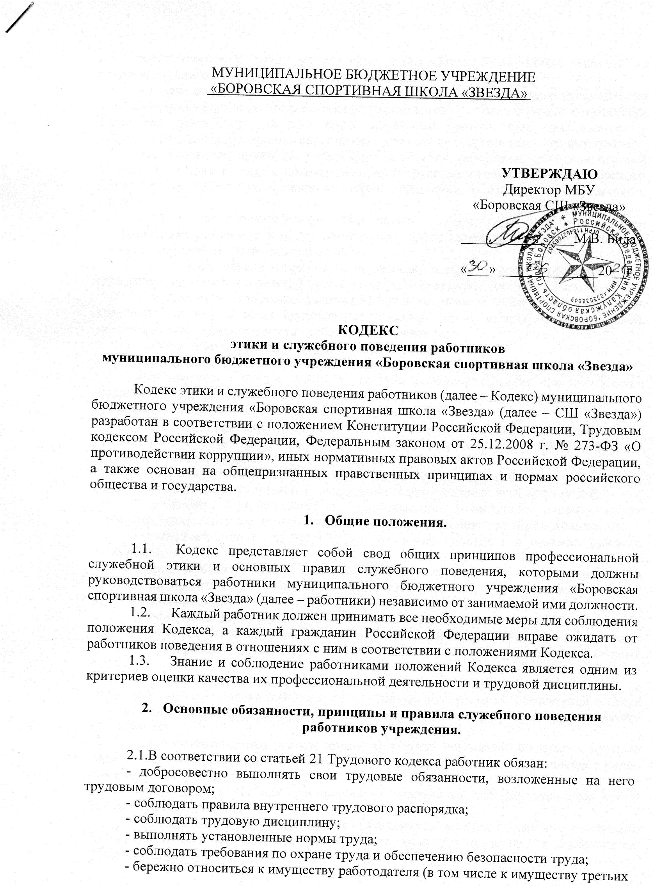
лиц, находящемуся у работодателя, если работодатель несет ответственность за сохранность этого имущества) и других работников;
- незамедлительно сообщить работодателю либо непосредственному руководителю о возникновении ситуации, представляющей угрозу жизни и здоровью людей, сохранности имущества работодателя (в том числе имущества третьих лиц, находящегося у работодателя, если работодатель несет ответственность за сохранность этого имущества).
2.2. Основные принципы служебного поведения работников являются основой поведения граждан в связи с нахождением их в трудовых отношениях с СШ «Звезда». Работники, осознавая ответственность перед гражданами, обществом и государством, призваны:
- исполнять должностные обязанности добросовестно и на высоком профессиональном уровне в целях обеспечения эффективной работы государственных органов и органов местного самоуправления;
- исходить из того, что признание, соблюдение и защита прав и свобод человека и гражданина определяют основной смысл и содержание деятельности СШ «Звезда»;
- соблюдать Конституцию, законодательство Российской Федерации, не допускать нарушение законов и иных нормативных правовых актов, исходя из политической, экономической целесообразности, либо по иным мотивам;
- обеспечивать эффективную работу СШ «Звезда»;
- осуществлять свою деятельность в пределах полномочий СШ «Звезда»;
- не оказывать предпочтения каким-либо профессиональным или социальным группам и организациям, быть независимыми от влияния отдельных граждан, профессиональных или социальных групп и организаций;
- исключать действия, связанные с влиянием каких-либо личных, имущественных (финансовых) и иных интересов, препятствующих добросовестному исполнению ими должностных обязанностей;
- уведомлять работодателя обо всех случаях обращения к работнику СШ «Звезда» каких-либо лиц в целях склонения к совершению коррупционных правонарушений;
- соблюдать беспристрастность, исключающую возможность влияния на их служебную деятельность решений политических партий и общественных объединений;
- соблюдать нормы служебной, профессиональной этики и правила делового поведения;
- проявлять корректность и внимательность в обращении с детьми, родителями (законными представителями ребенка), коллегами по работе, должностными лицами и другими гражданами;
- проявлять терпимость и уважение к обычаям и традициям народов России и других государств, учитывать культурные и иные особенности различных этнических, социальных групп и конфессий, способствовать межнациональному и межконфессиональному согласию;
- воздерживаться от поведения, которое могло бы вызвать сомнение в добросовестном исполнении работником СШ «Звезда» должностных обязанностей, а также избегать конфликтных ситуаций, способных нанести ущерб его репутации или авторитету СШ «Звезда»;
- принимать предусмотренные законодательством Российской Федерации меры по недопущению возникновения конфликта интересов и урегулированию возникших случаев конфликта интересов;
- не создавать условия для получения надлежащей выгоды, пользуясь своим служебным положением;
- воздерживаться от публичных высказываний, суждений и оценок в отношении деятельности СШ «Звезда», его руководителя, если это не входит в должностные обязанности работника;
- соблюдать установленные в СШ «Звезда» правила публичных выступлений и предоставления служебной информации;
- уважительно относиться к деятельности представителей средств массовой информации по информированию общества о работе СШ «Звезда», а также оказывать содействие в получении достоверной информации в установленном порядке;
- постоянно стремиться к обеспечению как можно более эффективного распоряжения ресурсами, находящимися в сфере ответственности работника СШ «Звезда»;
- противодействовать проявлениям коррупции и предпринимать меры по ее профилактике в порядке, установленном действующим законодательством;
- проявлять при исполнении должностных обязанностей честность, беспристрастность и справедливость, не допускать коррупционно опасного поведения (коррупционно опасным поведением применительно к настоящему Кодексу считается такое действие или бездействие работника, которое в ситуации конфликта интересов создаёт предпосылки и условия для получения им корыстной выгоды и (или) преимущества как для себя, так и для иных лиц, организаций, учреждений, чьи интересы прямо или косвенно отстаиваются сотрудником, незаконно использующим своё служебное положение).
Коррупционно опасной является любая ситуация в служебной деятельности, создающая возможность нарушения норм, ограничений и запретов, установленных для сотрудников законодательством Российской Федерации.
2.3. В целях противодействия коррупции работнику СШ «Звезда» рекомендуется:
- вести себя достойно, действовать в строгом соответствии со своими должностными обязанностями, принципами и нормами профессиональной этики;
- избегать ситуации, провоцирующие причинение вреда его деловой репутации, авторитету работника школы;
- докладывать об обстоятельствах конфликта (неопределенности) непосредственному начальнику;
- обращаться в комиссию по трудовым спорам и профессиональной этике СШ «Звезда» в случае, если руководитель не может разрешить проблему, либо сам вовлечен в ситуацию этического конфликта или этической неопределенности.
Работник СШ «Звезда» может обрабатывать и передавать служебную информацию при соблюдении действующих в государственных учреждениях Российской Федерации норм и требований, принятых в соответствии с законодательством Российской Федерации. Работник обязан принимать соответствующие меры по обеспечению безопасности и конфиденциальности информации, за несанкционированное разглашение которой он несет ответственность или (и) которая стала известна ему в связи с исполнением им должностных обязанностей.
2.4. Работник, наделенный организационно-распорядительными полномочиями по отношению к другим работникам, должен стремиться быть для них образцом профессионализма, безупречной репутации, способствовать формированию в организации благоприятного для эффективной работы морально-психологического климата.
Работник, наделенный организационно-распорядительными полномочиями по отношению к другим работникам, призван:
- принимать меры по предупреждению коррупции, а также меры к тому, чтобы подчиненные ему работники не допускали коррупционно опасного поведения, своим личным поведением подавать пример честности, беспристрастности и справедливости;
- не допускать случаев принуждения работников к участию в деятельности политических партий, общественных объединений и религиозных организаций;
- по возможности принимать меры по предотвращению или урегулированию конфликта интересов в случае, если ему стало известно о возникновении у работника личной заинтересованности, которая приводит или может привести к конфликту интересов.

- Антикоррупционное поведение руководителя СШ «Звезда».

  - Коррупционно опасное поведение руководителя является злостным видом аморального поведения, дискредитирующим звание руководителя образовательного учреждения.
  - Профилактика коррупционно опасного поведения руководителя заключается в:
- глубоком и всестороннем изучении морально-психологических и деловых качеств для назначения на должности руководящих работников СШ «Звезда», учете соблюдения ими профессионально-этических правил и норм;
- изучении с руководителями всех уровней нравственных основ, профессионально-этических правил и норм, выработке у них навыков антикоррупционного поведения;
- воспитании у руководителей личной ответственности за состояние служебной дисциплины, законности и антикоррупционной защиты сотрудников СШ «Звезда»;
- предупреждении и своевременном разрешении ситуаций этических конфликтов, этической неопределенности, вызванных двойными моральными стандартами или двусмысленностью трактовки приказов, распоряжений.
3.3. Руководитель СШ «Звезда» обязан представлять сведения о доходах, об имуществе и обязательствах имущественного характера в соответствии с законодательством Российской Федерации.

- Отношение работников СШ «Звезда» к подаркам и иным знакам внимания.

  - Получение или вручение работниками СШ «Звезда» подарков, вознаграждений, призов, а также оказание разнообразных почестей, услуг (далее-подарков), за исключением случаев, предусмотренных законом, могут создавать ситуации этической неопределенности, способствовать возникновению конфликта интересов.
  - Принимая или вручая подарок, стоимость которого превышает предел, установленный действующим законодательством Российской Федерации, работник СШ «Звезда» попадает в реальную или мнимую зависимость от дарителя (получателя), что противоречит нормам профессионально-этического стандарта антикоррупционного поведения.
  - Общепринятое гостеприимство по признакам родства, землячества, приятельских отношений и получаемые (вручаемые) в связи с этим подарки не должны создавать конфликт интересов.
  - Работник может принимать или вручать подарки, если:
- это является частью официального протокольного мероприятия и происходит публично, открыто;
- ситуация не вызывает сомнения в честности и бескорыстности;
- стоимость получаемых (вручаемых) подарков не превышает предела, установленного действующим законодательством Российской Федерации.
4.5. Получение или вручение подарков в связи с выполнением профессиональных обязанностей возможно, если это является официальным признанием личных профессиональных достижений работника СШ «Звезда».
4.6. Работнику школы не следует:
- создавать предпосылки для возникновения ситуации провокационного характера для получения подарка;
- принимать подарки для себя, своей семьи, родственников, а также для лиц или организаций, с которыми сотрудник имеет или имел отношения, если это может повлиять на его беспристрастность;
- передавать подарки другим лицам, если это не связано с выполнением его служебных обязанностей;
- выступать посредником при передаче подарков в личных корыстных интересах.
4.7. Сотрудникам СШ «Звезда» запрещается получать в связи с исполнением им должностных обязанностей вознаграждения от физических и юридических лиц (подарки, денежное вознаграждение, ссуды, услуги материального характера, плату за развлечения, отдых, за пользование транспортом и иные вознаграждения).

- Защита интересов работника образовательного учреждения.

  - Работник СШ «Звезда», добросовестно исполняя профессиональные обязанности может подвергаться угрозам, шантажу, оскорблениям и клевете, направленной на дискредитирование деятельности сотрудника СШ «Звезда».
  - Защита работника от противоправных действий дискредитирующего характера является моральным долгом руководства СШ «Звезда».
  - Руководителю учреждения надлежит поддерживать и защищать работника в случае его необоснованного обвинения.
  - Работник, в случае ложного обвинения его в коррупции или иных противоправных действиях, имеет право опровергнуть эти обвинения, в том числе в судебном порядке.
  - Работник, нарушивший принципы и нормы профессиональной этики, утрачивает доброе имя и порочит честь СШ «Звезда».

- Рекомендательные этические правила служебного
поведения работников СШ «Звезда».

  - В служебном поведении работнику необходимо исходить из конституционных положений о том, что человек, его права и свободы являются высшей ценностью и каждый гражданин имеет право на неприкосновенность частной жизни, личную и семейную тайну, защиту чести, достоинства своего доброго имени.
  - В служебном поведении работник воздерживается от:
- любого вида высказываний и действий дискриминационного характера по признакам пола, возраста, расы, национальности, языка, гражданства;
- социального, имущественного или семейного положения, политических или религиозных предпочтений;
- грубости, проявлений пренебрежительного тона, заносчивости, предвзятых замечаний, предъявления неправомерных, незаслуженных обвинений, угроз, оскорбительных выражений или реплик, действий, препятствующих нормальному общению или провоцирующих противоправное поведение;
- курения на территории спортивного зала РДК и физкультурно-оздоровительного комплекса.
6.3. Работники призваны способствовать своим служебным поведением установлению в коллективе деловых взаимоотношений и конструктивного сотрудничества друг с другом.
Работники должны быть вежливыми, доброжелательными, корректными, внимательными и проявлять терпимость в общении с обучающимися, родителями (законными представителями ребенка), коллегами и другими гражданами.
  - Внешний вид работника при исполнении им должностных обязанностей, в зависимости от условий трудовой деятельности, должен способствовать уважительному отношению граждан к государственному учреждению и соответствовать общепринятому деловому стилю, который отличает сдержанность, традиционность, аккуратность.

- Ответственность за нарушение положений Кодекса.

7.1. Нарушение работниками положений Кодекса влечет применение к ним мер юридической ответственности в соответствии с Трудовым кодексом Российской Федерации.
7.2. Соблюдение работниками положений Кодекса учитывается при проведении аттестаций, формировании кадрового резерва для выдвижения на вышестоящие должности, а также при наложении дисциплинарных взысканий

